Helena disfruta jugando con la “balanza equilibrada”.
En la balanza hay cajas de bombones y algunos bombones sueltos.
Si dejas en un plato una sola caja y en la otra sólo bombones GANAS.
Si la balanza deja de estar equilibrada, pierdes tu oportunidad.
Helena nos desvela su secreto, el álgebra:
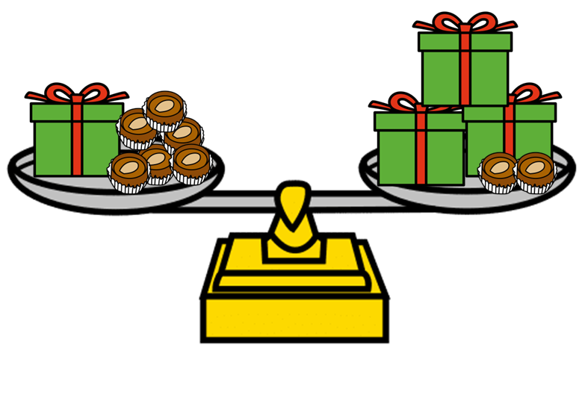
“Basta con convertir la situación en una ecuación”
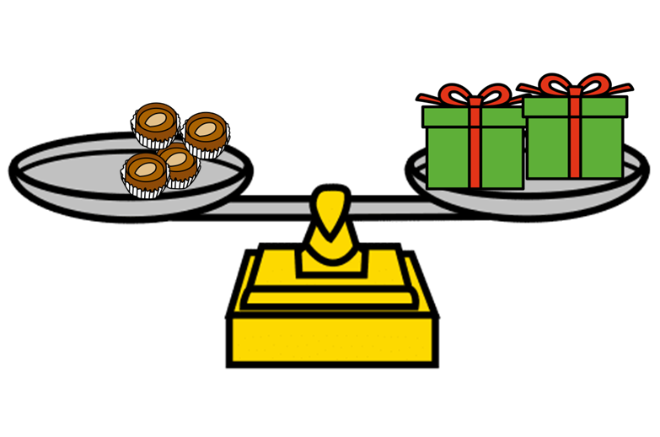  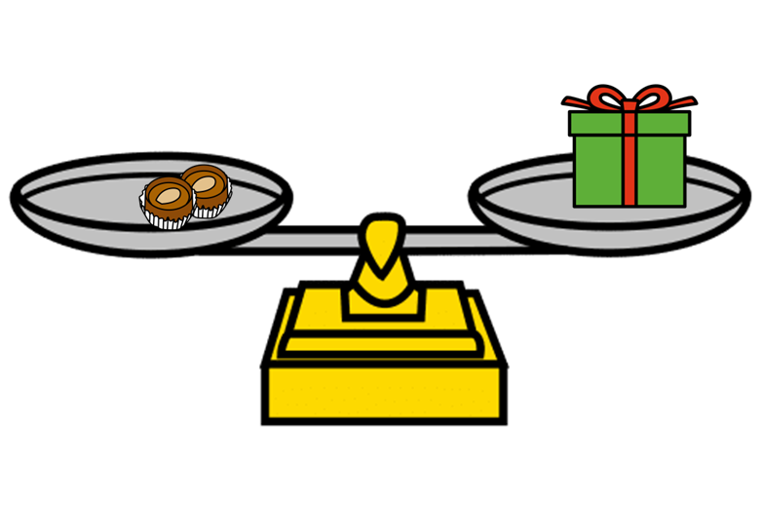 | POSICIÓN INICIAL  x + 6 = 3x + 2
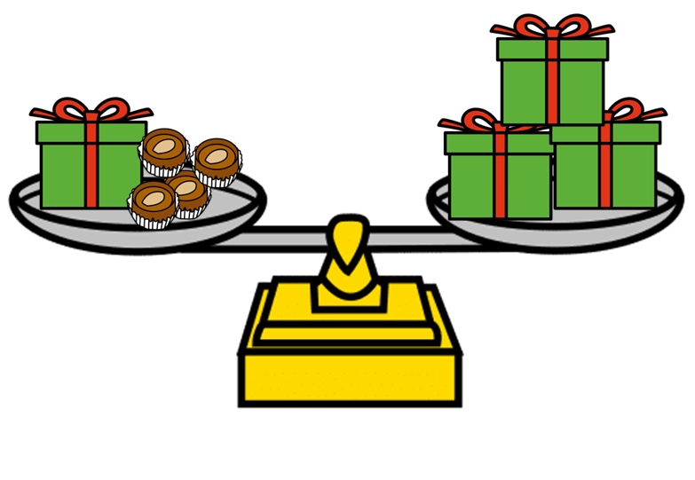 | PASO 1  x + 4 = 3x
PASO 2

4 = 2x
POSICIÓN FINAL

2 = x

“Balanza equilibrada”, del proyecto cREAgal, se publica con Licencia Creative Commons Reconocimiento No-comercial Compartir igual 4.0

